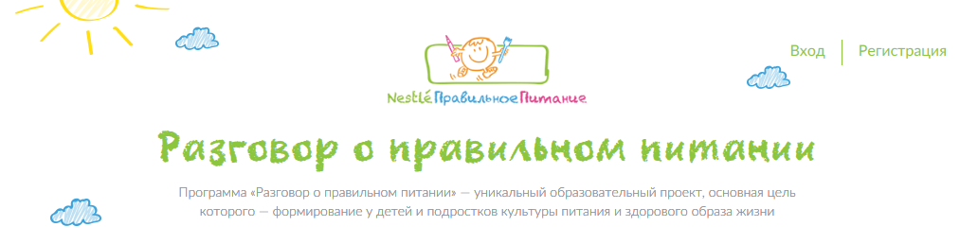

О программе
Осознавая роль правильного питания в поддержании здоровья подрастающего поколения, компания «Нестле Россия» в 1999 году приняла решение о создании и внедрении специальной обучающей программы для детей и подростков — «Разговор о правильном питании».
Программа была разработана в Институте возрастной физиологии Российской Академии Образования. Руководитель авторского коллектива — директор Института, академик Российской Академии Образования Российской Федерации М. М. Безруких. Консультационную поддержку программе оказывает Институт питания РАМН. Внедрение и работа программы осуществляется при поддержке Министерства образования и науки РФ, а также региональных управлений и департаментов образования. Министерство образования и науки РФ рекомендовало всем региональным структурам управления образования России использовать опыт «Разговора о правильном питании» в своей работе (Инструктивное письмо N 06-1581 от 22/10/2007; № 06-368 от 01.03.2011; № 08-641 от 30.04.2015).
Главным достоинством программы является тот факт, что участие в ней детей и подростков меняет их поведение и способствует совершенствованию питания в их семьях, а также позволяет эффективно формировать полезные навыки и привычки, связанные с правильным питанием и заботой о собственном здоровье.

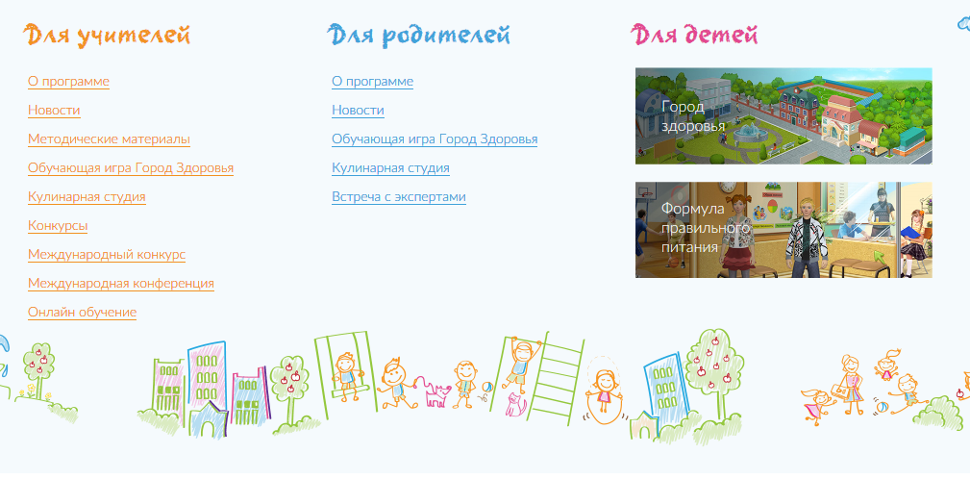
https://www.prav-pit.ru/

При реализации программы используется три учебно-методических комплекта, с помощью которых можно эффективно и легко организовать обучение правильному питанию детей в образовательной организации, и ориентированных на разные возрастные группы учащихся:
• «Разговор о правильном питании» для детей 6-8 лет (рабочая тетрадь для школьников, методическое пособие для педагога, комплект плакатов, брошюра для родителей).
• «Две недели в лагере здоровья» для детей 9-11 лет (рабочая тетрадь для школьников, методическое пособие для педагога).
• «Формула правильного питания» для детей 12-14 лет (рабочая тетрадь для школьников, мультимедийный диск, пособие для педагога).
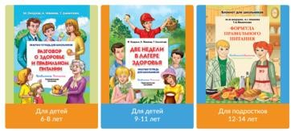

С 2012 года Ярославская область является участником программы «Разговор о правильном питании». Координатором в регионе является Иерусалимцева Ольга Васильевна старший преподаватель кафедры физической культуры и безопасности жизнедеятельности ГАУ ДПО ЯО «Институт развития образования». Реализация проекта осуществляется в рамках регионального методического объединения координаторов питания «ПИТ» http://www.iro.yar.ru/index.php?id=2649
С каждым годом количество детей, познакомившихся с программой стремительно растёт: в 2012 году обеспечено методическими пособиями 6200 учащихся ОО ЯО, в 2013 году – 26000 учащихся, 2014 – 5000, 2017 – 9 000, 2018 – 16 000, в 2019 году оформлена заявка на 59705 экз.
Таким образом, в 2018 году 82 образовательная организация ЯО из 10 МР ЯО обеспечены УМК в полном объеме (приложение 1). Следовательно, более 26 000 познакомились с программой, соответственно более 1550 педагогов работают по данной программе. Все муниципальные районы Ярославской области участвуют в программе, особенно активны: Большесельский, Даниловский, Любимский, Первомайский, Ярославский.
Реализуя программу «Разговор о правильном питании» в Ярославской области, педагоги отмечают следующее:
- Благодаря программе расширилось представление детей о различных аспектах правильного питания: режиме дня, рационе, полезных продуктах и блюдах, правилах поведения во время еды.
- У школьников изменилось отношение к различным продуктам и блюдам.
- Увеличилось число школьников, оценивающих полезные продукты и блюда как «любимые».
- Родители отмечают изменения в поведении детей, связанные с питанием: школьники стали соблюдать режим, выбирать полезные продукты и блюда, соблюдать правила этикета.
- Дети и родители оценивают программу как очень полезную и интересную и хотели бы продолжить ее изучение в дальнейшем.
- Родители считают, что программа оказалась полезной для их детей, а также, что программа помогла им в организации питания в семье.
Анализируя вышесказанное, можно сделать выводы о том, что программа «Разговор о правильном питании» уникальная образовательная программа в формировании культуры питания детей дошкольного и школьного возраста.
Информационно-методическая подготовка педагогов осуществляется ежегодно через:
- Курсы повышения квалификации по программам: «Технология организации деятельности ОУ по формированию рационального питания школьников», «Рациональное питание школьников в летних оздоровительных лагерях при ОУ», «Методика организации рационального питания в ОУ», «Организация рационального питания в образовательном учреждении»
- Семинары на темы: «Здоровое питание в общеобразовательных учреждениях Ярославской области как один из компонентов формирования здорового образа жизни», «Новые технологии и комплексный подход к оснащению организации питания в ДОО», «Новые технологии и комплексный подход к оснащению организации питания в ОО», «Актуальные вопросы организации питания в образовательных организациях. Новые требования к организации питания в образовательных организациях»
- Круглые столы на тему «Актуальные вопросы по организации питания в образовательных организациях.

Чтобы стать участником программы необходимо руководителю образовательной организации сделать заявку в свободной форме представителю управления образования МР ЯО (куратору питания), курирующие вопросы питания в ОО и ДОО для сбора общей сводной заявки по МР (форма заявки http://www.iro.yar.ru/index.php?id=2649). Региональный координатор проекта «Разговор о правильном питании» Иерусалимцева Ольга Васильевна делает общую заявку руководителю проекта А.Г. Макеевой.
В 2018 году проводился Региональный конкурс «Формирование основ культуры здорового питания детей и подростков» проводится по инициативе ГАУ ДПО ЯО ИРО в рамках реализации в образовательных организациях Ярославской области Всероссийской программы «Разговор о правильном питании». Конкурс является региональным отборочным туром Международного конкурса «Литературные произведения как воспитательный и образовательный ресурс реализации программы «Разговор о правильном питании» (г. Москва, 2018), организаторами которого являются Институт возрастной физиологии Российской Академии Образования и ООО «Нестле Россия». Конкурс проводился с 26 февраля по 30 мая 2018 года. Участвовало 19 педагогов из образовательных организаций ЯО из 4 МР (Приказ об итогах конкурса от 30.05.2018 №01-03/86) http://www.iro.yar.ru/index.php?id=3196
В 2019 году проводился Региональный тур Всероссийского конкурса методик реализации программы «Разговор о правильном питании» Конкурс является региональным туром Всероссийского конкурса методик реализации программы «Разговор о правильном питании», организаторами которого являются ГАУ ДПО ЯО «Институт развития образования».
На основании анализа работ региональных победителей определяются участники Всероссийского тура, организаторами которого являются ФГБНУ Институт возрастной физиологии Российской Академии Образования и ООО «Нестле Россия». Конкурс проводился в период с 15 января по 10 апреля 2019 г. http://www.iro.yar.ru/index.php?id=3768
10 апреля 2019 года подведены итоги регионального этапа Всероссийского конкурса методик реализации программы «Разговор о правильном питании». На конкурс заявлено 20 педагогов из образовательных организаций Ярославской области (из 5 МР). Конкурсная комиссия определила победителей конкурса. Подведены итоги регионального этапа Всероссийского конкурса методик реализации программы «Разговор о правильном питании» (Приказ № 01-03/61 от 15.04.2019 «Об итогах проведения регионального тура Всероссийского конкурса методик реализации программы «Разговор о правильном питании» )
30 апреля 2019 года подведены итоги заочного межрегионального тура Всероссийского конкурса методик реализации программы «Разговор о правильном питании». На заочный тур поступило 48 работ педагогов-победителей региональных туров. Работы рассмотрены жюри конкурса. Принято решение об утверждении списка 15 участников очного этапа Всероссийского конкурса методик реализации программы «Разговор о правильном питании». (Приказ № 171/01 от 30.04.2019 «Об итогах заочного этапа Всероссийского тура конкурса методик реализации программы «Разговор о правильном питании») http://www.iro.yar.ru/index.php?id=3768
Победитель регионального этапа и заочного межрегионального тура будет 5-6 июня 2019 года представлять Ярославскую область на межрегиональном очном туре, проводимом в рамках 6-Международной конференции «Воспитываем здоровое поколение» в г. Москве. http://www.iro.yar.ru/index.php?id=3768

Таким образом, в Ярославской области информационную и методическую поддержку педагогам образовательных организаций в области формирования у детей представления о необходимости заботы о своем здоровье, о важности правильного питания, как составной части сохранения и укрепления здоровья оказывает участие в Всероссийской образовательной программы «Разговор о правильном питании».

Приложение 1
МР, обеспеченные УМК в 2018 | 1 часть (6-8 лет) | 2 часть (9-11 лет) | 3 часть (12-14 лет) | плакаты | Кол-во ОО, работающих по программе
Ярославский | 980 | 800 | 800 | 200 | 18
Даниловский МР | 500 | 580 | 420 | 200 | 10
Некрасовский МР | 480 | 660 | 620 | 190 | 8
Гаврилов-Ямский | 540 | 380 | 380 | 180 | 13
Любимский | 300 | 460 | 400 | 180 | 14
Большесельский | 360 | 300 | 300 | 150 | 8
г.Ярославль (СОШ 15, 12) | 480 | 400 | 380 | 10 | 2
г.Тутаев (СШ 3) | 200 | 200 | 200 | 10 | 1
Борисоглебский | 420 | 400 | 420 | 180 | 8
Ростовский МР | 1000 | 1000 | 1000 | 200 | 0
итого: | 5260 | 5180 | 4920 | 1500 | 82
Заявка от МР на 2019г.
Мышкинский | 200 | 280 | 300
г.Рыбинск | 1500 | 1540 | 1360
Первомайский МР | 1000 | 1000 | 1000
г.Ярославль | 14000 | 14000 | 18225
Рыбинский МР
Переславский МР | 400 | 500 | 500
Тутаевский МР | 600 | 600 | 600
Ростовский МР | 700 | 700 | 700
Итого: | 18400 | 18620 | 22685

